
27 noiembrie 2013
ICR Londra: Comunicat de presă

Roboți din România la Muzeul de Știință din Londra

ICR Londra participă, împreună cu alţi membri EUNIC Londra, la organizarea celei de-a doua ediţii a expoziţiei Robot Safari^{EU}, în parteneriat cu Muzeul de Ştiinţă din Londra, care va fi deschisă pentru public în perioada 27 noiembrie - 1 decembrie 2013 și cuprinde 13 roboți din 7 țări europene.

Participarea românească, o premieră la o expoziţie de la Muzeul de Ştiinţă, unul dintre cele mai vizitate şi apreciate muzee londoneze, ne oferă ocazia de a promova cercetarea românească în mediul britanic şi de a etala câteva dintre proiectele ştiinţifice româneşti. Vizibilitatea pe care România o va avea în cadrul acestei expoziţii este intensificată şi de unicitatea şi inovaţia proiectelor româneşti prezentate: doi roboţi acvatici, plus un robot uşor de adaptat pentru floră şi faună.

Expoziţia Robot Safari^{EU} îşi propune să aducă vizitatorii Muzeului de Ştiinţă în contact cu cele mai recente proiecte dezvoltate în domeniul biomimeticii europene. De asemenea, expoziţia face parte dintr-un proiect extins intitulat Eurobotics Week, în care cercetătorii au posibilitatea să interacţioneze şi să dezbată progresele în domeniu şi implicaţiile tehnologice şi etice ale roboticii în viaţa de zi cu zi.

Proiectele româneşti prezentate în expoziţie sunt robotul Dodecarob, realizat de prof Viorel Gheorghe de la Universitatea Politehnică din Bucureşti, robotul meduză Jellyfish, realizat de ing Theodor Milian, preşedintele Asociaţiei Studenţilor şi Inginerilor cu Activitate Tehnico-Ştiinţifică X-Projects și robotul peşte Piranha, realizat de același cercetător.
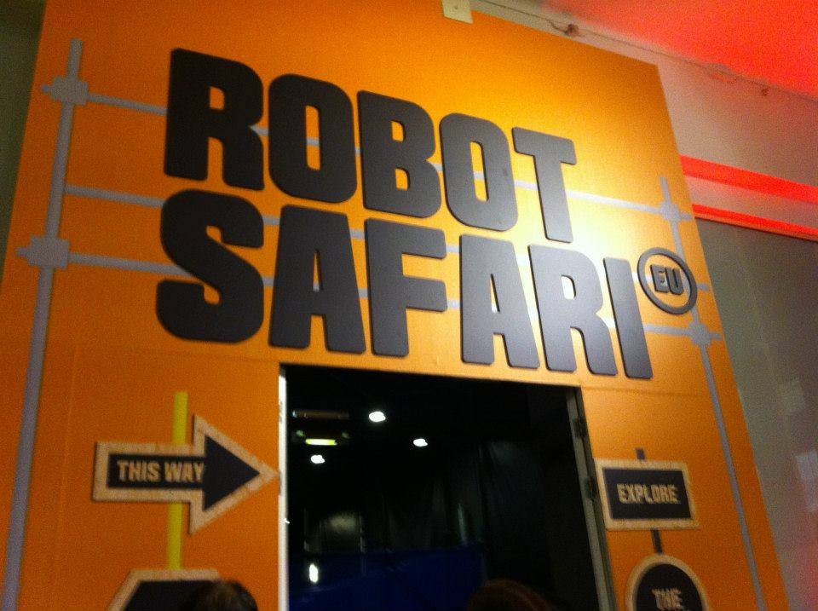
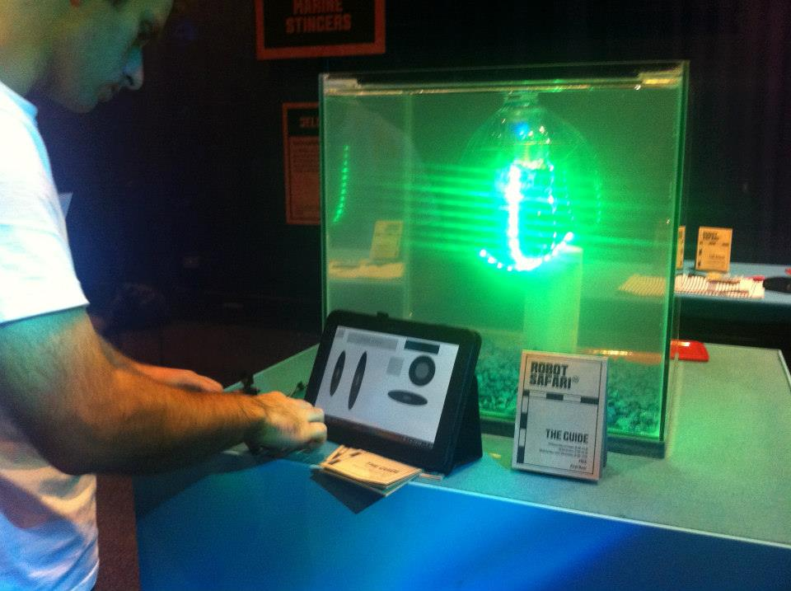
Precedenta ediţie a reunit peste 20 de proiecte din domeniul roboticii, care au fost expuse timp de o săptămână şi au fost vizitate de peste 8000 de persoane. Prima ediţie a expoziţiei a fost foarte bine mediatizată în presa britanică, la Londra existând un mare interes pentru proiectele şi evenimentele de natură ştiinţifică.

Clusterul EUNIC Londra (European Union National Institutes for Culture) este cel mai mare din lume, cu 17 membri şi 13 asociaţi, fiind prezidat de directorul ICR Londra, Dorian Branea. Festivalul Robot Safari și colaborarea cu Muzeul de Știință este unul dintre programele principale ale clusterului britanic, alături de cele pe film documentar, literatură, muzică şi ştiinţă. Mai multe detalii la www.icr-london.co.uk.

